คู่มือการใช้งานโปรแกรม
การพัฒนาเกมสามมิติออนไลน์
3D GAME ONLINE DEVELOPMENT

นายฉัตรชัย แซ่อึ้ง 46010135
นายชยากร อาจาริยะ 46010147
นายฐิติกร เธียไพรัตน์ 46010184

ภาควิชาวิศวกรรมคอมพิวเตอร์
คณะวิศวกรรมศาสตร์
สถาบันเทคโนโลยีพระจอมเกล้าเจาคุณทหารลาดกระบัง
ปการศึกษา 2549

คู่มือการใช้งานโปรแกรม

ความต้องการของระบบ
ฮาร์ดแวร์ที่ต้องใช้งาน(Client)
- โปรเซสเซอร์ (Processor) 80386 ขึ้นไป (เป็น Pentium อย่างต่ำ)
- ฮาร์ดดิสก์พื้นที่ว่าง (Harddisk) 1 GB ขึ้นไป (ควรมากกว่า 1.5 GB จะดีมาก)
- หน่วยความจำหลัก (RAM) ขนาด 512 MB ขึ้นไป (ควรมากกว่า 512 MB จะดีมาก)
- ซอร์ฟแวร์ที่ต้องใช้งาน
  - โปรแกรมเกม ชื่อ TestAnimation.exe
  - DirectX เวอร์ชัน 9.0c
  - DirectX SDK สำหรับ DirectX 9.0

ฮาร์ดแวร์ที่ต้องใช้งาน(Server)
- โปรเซสเซอร์ (Processor) 80386 ขึ้นไป (เป็น Pentium อย่างต่ำ)
- ฮาร์ดดิสก์พื้นที่ว่าง (Harddisk) 1 GB ขึ้นไป (ควรมากกว่า 1.5 GB จะดีมาก)
- หน่วยความจำหลัก (RAM) ขนาด 1 GB ขึ้นไป (ควรมากกว่า 1 GB จะดีมาก)
- ซอร์ฟแวร์ที่ต้องใช้งาน
  - โปรแกรมเกม ชื่อ Test2.exe
  - DirectX เวอร์ชัน 9.0c
  - DirectX SDK สำหรับ DirectX 9.0
  - MySQL Server 4.0
  - mysql-connector-net-1.0.7

ขั้นตอนการติดตั้งโปรแกรม
โปรแกรมเกมจะสามารถเล่นได้ ผู้ใช้งานต้องทำการลงโปรแกรมต่างๆ ดังนี้
- DirectX 9.0c และ DirectX SDK สำหรับ DirectX 9.0 ซึ่งสามารถดาวน์โหลดได้ที่เวบไซต์ของไมโครซอฟท์ คือ http://msdn.microsoft.com/directx/
- สำหรับ Server ทำการติดตั้ง MySQL SERVER 4.0 และ mysql-connector-net-1.0.7
- ติดตั้งโปรแกรมเกม โดยทำการคัดลอกไฟล์ที่อยู่ในโฟลเดอร์ชื่อ Execute ลงในฮาร์ดดิสก์

ขั้นตอนการใช้งานโปรแกรม
- จุดประสงค์ของการเล่นเกม คือผู้เล่นจะต้องทำการต่อสู้กับมอนสเตอร์ที่พบภายในเกม เพื่อเพิ่มค่าประสบการณ์ของตน ซึ่งจะส่งผลให้ตัวผู้เล่นมีค่าสถานะโดยรวมสูงขึ้นและทำการต่อสู้กับมอนสเตอร์ในระดับที่สูงขึ้นไป
- การจะเล่นเกม เปิดไฟล์ชื่อ TestAnimation.exe ในโฟลเดอร์ Execute
- เมื่อเปิดโปรแกรมขึ้นมา จะมีหน้าจอให้ใส่ชื่อผู้เล่น จากนั้นกด Enter เพื่อเข้าสู่เกม

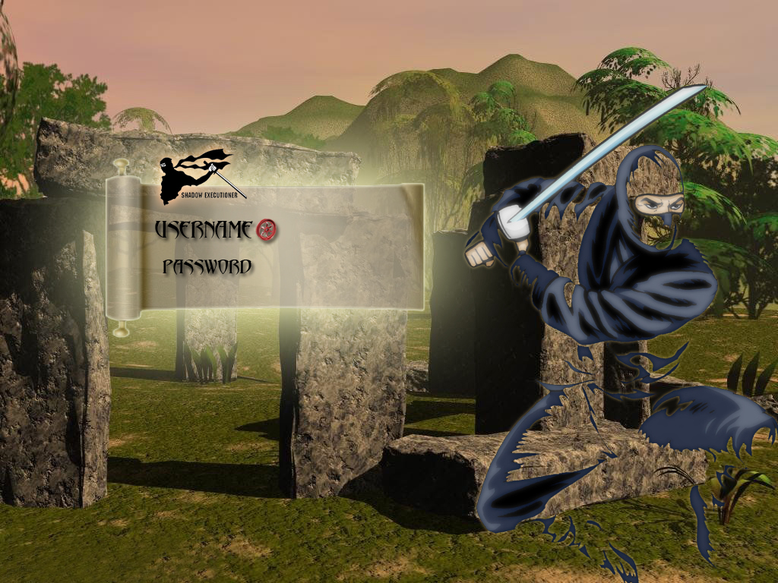
รูปแสดงการ Login เข้าสู่เกม

- เมื่อผู้เล่นเข้าสู่เกมจะพบกับหน้าจอดังภาพ ซึ่งในส่วนของมุมบนซ้ายจะแสดงค่าพลังชีวิต ค่าพลังเวทมนต์ และค่าประสบการณ์ตามลำดับ ซึ่งค่าพลังชีวิตจะเพิ่มติ่เมื่อเลเวลอัพหรือตายเท่านั้นและ ค่าประสบการณ์จะเพิ่มเมื่อเรากำจัดมอนสเตอร์ได้

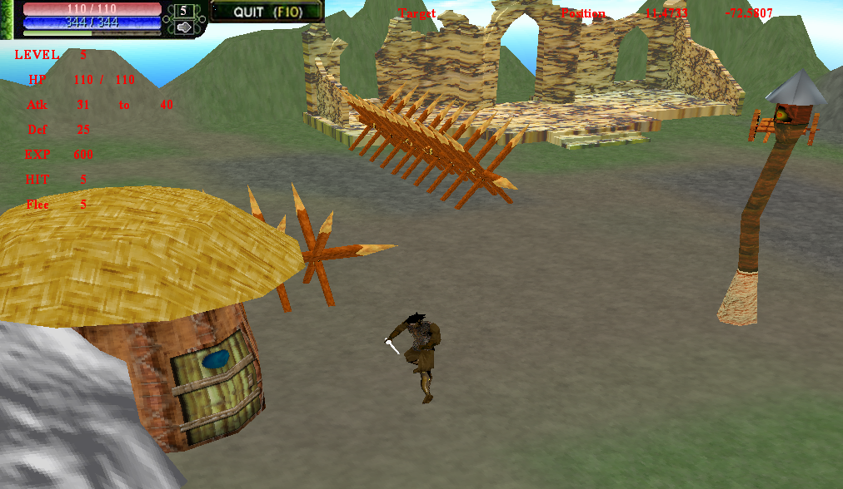
รูปแสดงหน้าจอเมื่อเข้าเล่นเกม
- การเปลี่ยนแปลงมุมกล้อง สามารถกดปุ่มต่างๆ บนคีย์บอร์ดได้ดังนี้
ปุ่ม A สำหรับการหมุนมุมกล้อง โดยกล้องจะเลื่อนไปทางซ้าย
ปุ่ม D สำหรับการหมุนมุมกล้อง โดยกล้องจะเลื่อนไปทางขวา
ปุ่ม W สำหรับเลื่อนกล้องขึ้น
ปุ่ม S สำหรับเลื่อนกล้องลง
ปุ่ม F สำหรับการซูม (Zoom) กล้องออก
ปุ่ม R สำหรับการซูม (Zoom) กล้องเข้า

- การบังคับการเดินของตัวละคร สามารถกดปุ่มต่างๆ บนคีย์บอร์ดเพื่อบังคับการเดินของตัวละครได้ ดังนี้
ลูกศรขึ้น⬆ สำหรับเดินไปข้างหน้า
ลูกศรลง ⬇ สำหรับหันหลังกลับ
ลูกศรซ้าย⬅ สำหรับหมุนตัวไปทางซ้าย
ลูกศรขวา➔ สำหรับหมุนตัวไปทางขวา
ปุ่ม Spacebar สำหรับสั่งโจมตี

- ฉากในเกมมีทั้งหมด 2 ฉาก คือป่าและหน้ากำแพงเมือง เมื่อเล่นเกมในครั้งแรกจะเริ่มต้นที่ Map0 หากต้องการไปยังอีก Map ให้เดินมาด้านหน้าประตู และเมื่อผู้เล่นทำการ Login ใหม่อีกครั้งผู้เล่นจะปรากฎที่ตำแหน่งล่าสุดที่ทำการ Logout

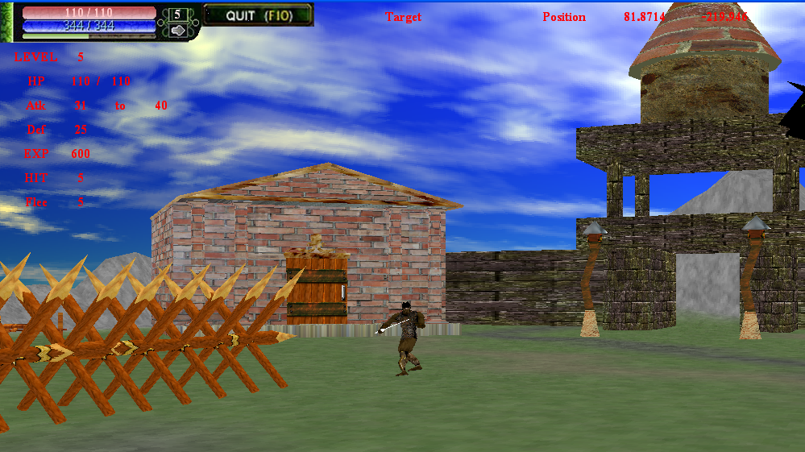
รูปแสดงฉากบริเวณกำแพงเมือง(Map0)

รูปแสดงฉากป่า(Map1)

- จุดประสงค์ของผู้เล่นคือการเพิ่มค่าประสบการณ์ของตนเองให้มากที่สุด ซึ่งทำได้จากการกำจัดมอนสเตอร์ที่พบในแต่ละฉาก ดังนี้

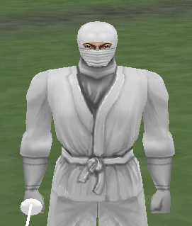
8.1 นินจาขาว เป็นนินจาฝึกหัดยังไม่ค่อยมีความชำนาญในการต่อสู้มากนัก ผู้เล่นในระดับแรกๆ สามารถสู้กับศัตรูตัวนี้เพื่อเก็บค่าประสบการณ์ได้เป็นอย่างดี

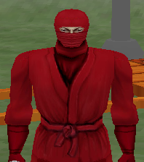
8.2 นินจาแดง เป็นนิจจาที่ผ่านการฝึกมาแล้วมีทักษะและฝีมือมากกว่านิจจาขาว สามารถโจมตีได้อย่างรวดเร็วแม่นยำ เหมาะสมกับผู้เล่นระดับกลางที่จะมาต่อสู้ด้วย

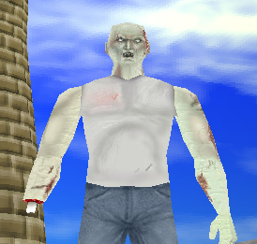
8.3 ซอมบี้ขาว เป็นผีดิบที่ไม่มีความรู้สึก แต่สามารถโจมตีได้อย่างหนักหน่วงรุนแรง โดยใช้เท้าและมือทั้งสองในการโจมตี ในขณะเดียวกันก็มีความทนทานสูงทำให้ไม่สามารถเอาชนะได้ง่ายๆ ศัตรูตัวนี้จึงเหมาะกัยผู้เล่นที่มีการพัฒนาแล้วเท่านั้น

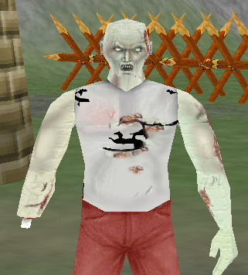
8.4 ซอมบี้แดง เป็นผู้นำฝูงผีดิบ มีความโหดเหี้ยม และแข็งแรงอย่างมาก ผู้เล่นในระดับทั่งไปไม่สามารถรับมือได้ง่ายๆ จึงควรใช้ผู้เล่นหลายๆคนช่วยกันต่อสู้จึงจะสามารถจัดการได้

